Instituto Tecnológico de Costa Rica

Ingeniería en Computación

Organización de Computadores y Lenguaje Ensamblador

**Quiz: Circuitos Secuenciales**

Enmanuel Oviedo Ramírez (201041992)

Luis Alonso Vega Brenes (201042592)

Santa Clara, 25 de Octubre de 2010

# Contador multidireccional

Circuito de 4 bits que incrementa su valor en números impares y disminuye en números pares dependiendo del estado en que se encuentre la señal de control.

### Entradas

* Reloj
* Control
* Habilitador

### Salidas

Si la señal habilitadora está activada, se toma en cuenta la señal de control la cual tiene dos estados:

* Estado 0: Indica al contador que debe incrementar su valor en números impares, si es un número par el valor aumenta en uno y si es impar aumenta en dos.
* Estado 1: Indica al contador que debe disminuir su valor en números pares, es decir si la salida marca un número impar disminuye en uno y si marca un numero par disminuye en dos.

## Solución del problema

### Definición de estados

Para la funcionalidad del circuito se utilizan 4 bits de datos, por lo que el total de estados es de 16. Estos son valores desde 0 hasta 15.

El estado es almacenado en una serie de 4 flip flops biestables D. En estos se lee y se escribe en paralelo, utilizando entradas y salidas de 4 bits. Adicionalmente, el circuito que almacena los bits, posee una bandera de paridad, que indica el último bit del número almacenado.

El siguiente es el diagrama del circuito almacenador.

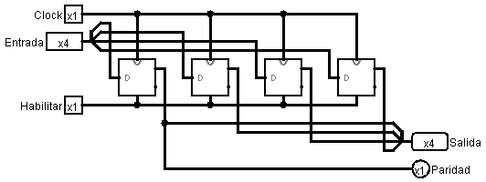

Diagrama 1: Memoria de 4 bits

### Siguiente estado

El siguiente valor que debe tomar el contador, depende de la señal de control, así como del estado actual. Este nuevo estado se resuelve tomando en cuenta las siguientes opciones:

1. La señal de control es 0 (aumentar) y el número actual es:
   1. Par: Se suma 1 unidad al valor actual.
   2. Impar: Se suman 2 unidades al valor del contador.
2. La señal de control es 1 (disminuir) y el número actual es:
   1. Par: Se restan 2 unidades del valor almacenado.
   2. Impar: Se resta 1 unidad al valor actual.

Ahora utilizamos un sumador para calcular el siguiente estado. Utilizamos el complemento a dos para realizar restas sumando el inverso aditivo del número.

Por lo tanto, tenemos la siguiente tabla:

|  |  |  |  |
| --- | --- | --- | --- |
| Señal de control | Paridad del valor* | Operación realizada | Suma binaria (Comp. 2) |
| 0 | **0** | **+1** | **0001** |
| 0 | **1** | **+2** | **0010** |
| 1 | **0** | **-2** | **1110** |
| 1 | **1** | **-1** | **1111** |

* La paridad es 0 cuando el número es par y 1 cuando es impar.

Teniendo estos datos, podemos definir un pequeño circuito que devuelve el valor que debemos sumarle al número almacenado en el circuito secuencial.

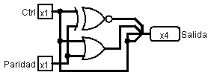

Diagrama : Auxiliar de suma

A continuación, se agrega un sumador de 4 bits donde ingresamos el estado actual del circuito y le sumamos el resultado del circuito mencionado anteriormente. Con esto habremos conseguido ingresar el siguiente valor correspondiente al circuito.

Una vez que tenemos estos sub-circuitos funcionales, podemos agruparlos para obtener el resultado que buscábamos. Adicionalmente, agregamos una señal habilitadora que decide si se tomará la señal del reloj o no. En caso de que no se tome, el valor de 4 bits almacenado no variará.

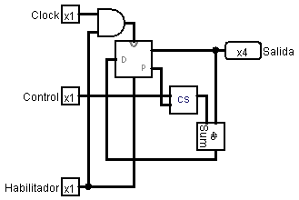

Diagrama 3: Circuito contador